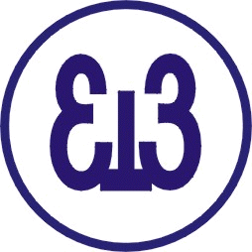 | Заједница електротехничких школа Србије  Београдска 16, Ниш
 | 018 / 588 – 707 018/ 588-708 www.zetss.edu.rs

број текућег рачуна: 250-3030000315060-70

код Eurobank EFG Štedionice- a.d. Beograd ПИБ: 103319332

ПРИСТУПНИЦА

На основу Одлуке Школског одбора бр.___________ од __________ године _____________________
______________________________________________ са седиштем у ___________________________
^{(назив школе)}
приступа Заједници електротехничких школа Србије и прихвата сва права и обавезе утврђене Статутом Заједнице електротехничких школа Србије и свим другим актима Заједнице.

Подаци о школи
Назив школе
Улица и број
Место и поштански број
Матични број
ПИБ
ЈББК
Број телефона
е-маил адреса
веб сајт
Подаци о лицу које представља школу у Заједници
Име и презиме
Функција
Број телефона
е-маил адреса
* Функција: директор школе или лице које заступа школу по овлашћењу директора

У ___________, ДИРЕКТОР ШКОЛЕ
___.___.20____.године М.П. ______________________
^{/име и презиме/}
______________________
^{/потпис/}

